GB 8410--2006(2006-01-18发布，2006-07-01实施)
代替GB 8410——1994

前言
本标准的第3章、第4章为强制性的，其余为推荐性的。
本标准对应于美国联邦机动车辆安全标准FMVSS 571.302(汽车内饰材料的燃烧特性》，本标准与FMVSS 571.302 《汽车内饰材料的燃烧特性》一致性程度为非等效。
本标准代替GB 8410—1994《汽车内饰材料的燃烧特性》。
本标准与GB 8410—1994标准相比，主要变化如下：
——根据GB 3730.1—2001标准的要求，修改了第1章中汽车分类方法；
——按照GB/T 1.1—2000标准的要求，修改了第2章中术语部分的编排方式。并增加了英文内容；
——修改了层积复合材料定义，见2.2条：
——完善了内饰材料的定义，加宽了内饰材料的定义范围，见2.5条；
——修改了第3章的技术要求，取消了原标准技术要求中的3.1条及3.3条，将其内容体现在4.6条中；
——修改了试验用热源的要求，见4.2.4条；
—一增加了零件弯曲无法制得平整试样时的试验要求，见4.3.2条；
——增加了零件形状和尺寸不符合取样要求时如何制备试样的要求，见第4.3.2条；
——增加了零件厚度不均时的取样要求，见第4.3.2条；
——增加了取样示例并附图示，见第4.3.2条；
——修改了试验程序中表面起毛试样试验前梳理的方向，见第4.4.1条；
——增加了试样慢燃时的试验方法，见第4.4.9条；
——增加了结果表示的内容，见第4.6条。
本标准由国家发展和改革委员会提出。
本标准由全国汽车标准化技术委员会归口。
本标准由中国第一汽车集团公司技术中心负责起草。
本标准主要起草人：王清国、李菁华。
本标准所代替标准的历次版本发布情况为：——GB 8410—1987、GB 8410—1994。

汽车内饰材料的燃烧特性
Flammability of automotive interior materials

1 范围
本标准规定了汽车内饰材料水平燃烧特性的技术要求及试验方法。
本标准适用于汽车内饰材料水平燃烧特性的评定。
鉴于各种汽车内饰零件实际情况(零件应用部位、布置方法、使用条件、引火源等)和本标准中规定的试验条件之间有许多差别，本标准不适用于评价汽车内饰材料所有真实的车内燃烧特性。

2 术语和定义
2．1
燃烧速度burning rate
按本标准规定测得的燃烧距离与燃烧此距离所用时间的比值，单位为毫米每分钟(mm／min)。
2．2
层积复合材料composite material
若干层相似或不同材料，其表面之间由熔接、粘接、焊接等不同方法使全面紧密结合在一起的材料。
2．3
单一材料exclusive material
由同种材料构成的均匀的整体材料。
若不同材料断续连接在一起(例如缝纫、高频焊接、铆接)，这种材料应认为不是层积复合材料，每种材料均属单一材料。
2．4
暴露面exposed side
零件装配在车内面向乘员的那一面。
2．5
内饰材料interior materials
汽车内饰零件所用的单一材料或层积复合材料，如座垫、座椅靠背、座椅套、安全带、头枕、扶手、活动式折叠车顶、所有装饰性衬板(包括门内护板、侧围护板、后围护板、车顶棚衬里)、仪表板、杂物箱、室内货架板或后窗台板、窗帘、地板覆盖层、遮阳板、轮罩覆盖物、发动机罩覆盖物和其他任何室内有机材料，包括撞车时吸收碰撞能量的填料、缓冲装置等材料。

3 技术要求
内饰材料的燃烧特性必须满足以下技犬要求：
燃烧速度不大于100 mm/min。

4 试验方法
4.1 原理
将试样水平地夹持在U形支架上，在燃烧箱中用规定高度火焰点燃试样的自由端15s后，确定试样上火焰是否熄灭，或何时熄灭，以及试样燃烧的距离和燃烧该距离所用时问。
4．2 试验装置及器具
4．2．1 燃烧箱
燃烧箱用钢板制成，结构示意图见图1，尺寸见图2。
燃烧箱的前部设有一个耐热玻璃观察窗，该窗可整块盖住前面，也可以做成小型观察窗。
燃烧箱底部设10个直径为19 mm的通风孔，四壁靠近顶部四周有宽13 mm的通风槽。整个燃烧箱由4只高10 mm的支脚支撑着。在燃烧箱顶部设有安插温度计的孔，此孔设在顶部靠后中央部位。中心距后面板内侧20mm。
燃烧箱一端设有可封闭的开孔，此处可放入装有试样的支架，另一端则设一个小门，门上有通燃气管用的小孔，支撑燃气灯的支座及火焰高度标志板。
燃烧箱底部设有一只用于收集熔融滴落物的收集盘(见图3)。此盘放置在两排通风孔之间而又不影响通风孔的通风。
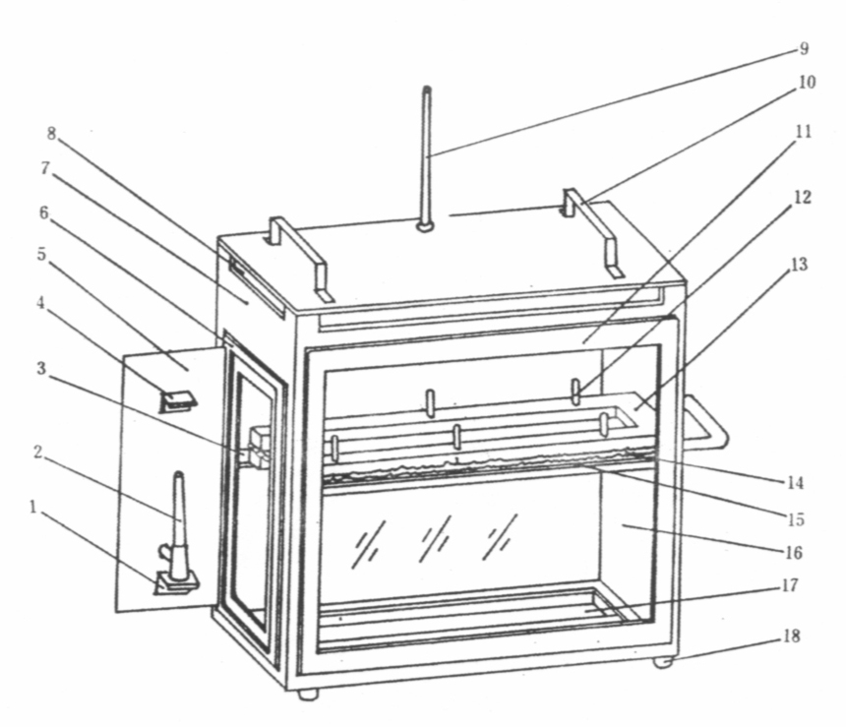

1——燃气灯底座；  2——燃气灯；  3——试样支架导轨；  4——火焰高度标志板  5——门；  6——门框； | 7——燃烧箱本体；  8——通风槽；  9——温度计；  10——燃烧箱提手；  11——观察窗窗框；  12——支架销； | 13——上支架；  14——试样；  15——下支架；  16——玻璃观察窗；  17——收集盘；  18——支脚。

图1 燃烧箱

4．2．2 试样支架
试样支架由两块U形耐腐蚀金属板制成的框架组成，尺寸见图4。
支架下板装有6只销子，上板相应设有销孔，以保证均匀夹持试样，同时销子也作为燃烧距离的起点(第一标线)和终点(第二标线)的标记。
另一种支架的下板不仅设有6只销子，而且支架下板布有距离为25min的耐热金属支撑线，线径O.25 mm(见图5)，该种支架在特定情况下使用。
安装后的试样底面应在燃烧箱底板之上178 mm。试样支架前端距燃烧箱的内表面距离应为22mm，试验支架两纵外侧离燃烧箱内表面距离为50 mm(见图2和图4)。
4．2．3燃气灯
燃气灯是试验用火源，燃气灯喷嘴内径为9.5mm，其阀门结构应易于控制火焰高度,并易于调整火焰高度。
当燃气灯置于燃烧箱内时，其喷嘴口部中心处于试样自由端中心以下19mm处(见圈2)。
4．2．4燃气
为保证试验结果的可比性，供给燃气灯试验用可燃性气体最好使用液化气，也可采用燃烧后热值约为35MJ/m3～38MJ/m3的其他可燃气体，例如天然气城市煤气等。
当进行仲裁试验时，推荐使用液化气。
4．2．5金属梳
金属梳的长度至少为110 mm，每25 mm内有7～8个光滑圆齿。
4．2．6秒表
测量时间所用秒表准确度不低于0.5 s。
4．2．7温度计
温度计量程应为150℃以上，准确度为1℃。
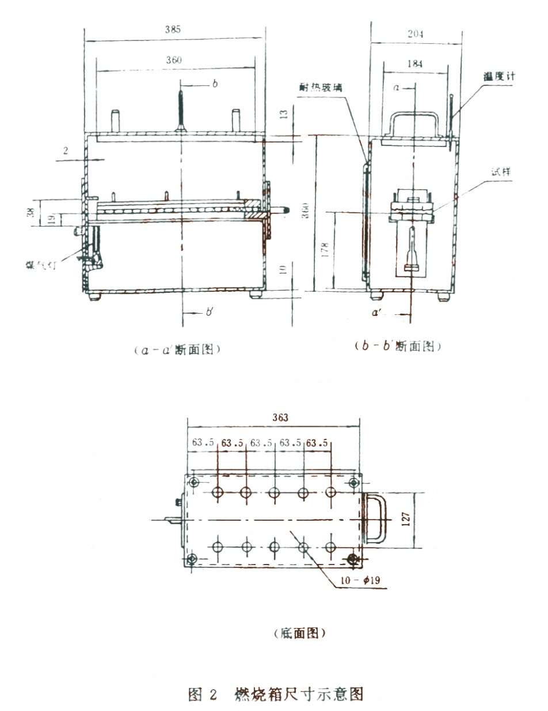
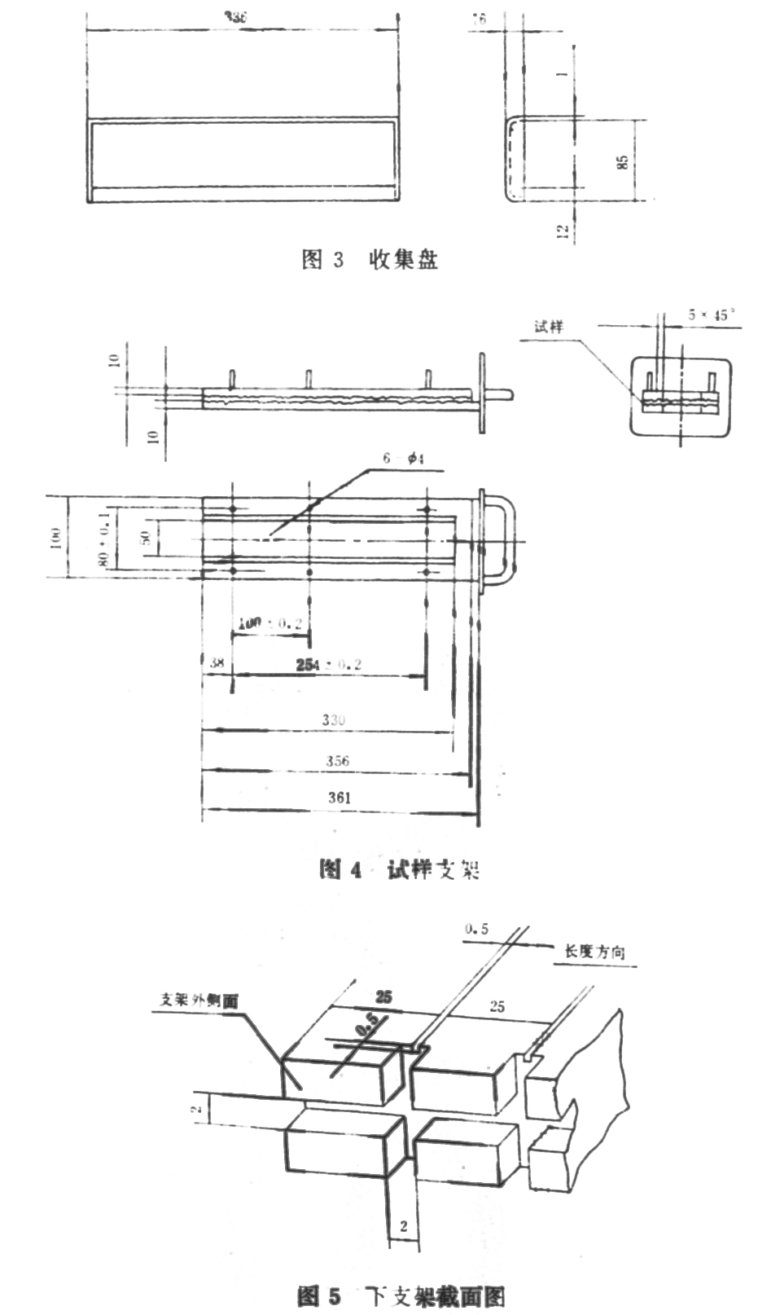
4．2．8钢板尺
钢板尺量程400 mm以上，准确度1mm。
4．2．9通风橱
燃烧箱应放在通风橱中，通风橱内部容积为燃烧箱体积的20倍～110倍，而且通风橱的长、宽、高的任一尺寸不得超过另外两尺寸中任一尺寸的2.5倍。
在燃烧箱最终确定位置的前后各100 mm处测量空气流过通风橱的垂直速度。该速度应在0.10m/s—O.30m/s之间。
4．3试样
4．3．1形状和尺寸
标准试样形状和尺寸见图6。试样的厚度为零件厚度，但不超过13 mm。
单位为毫米
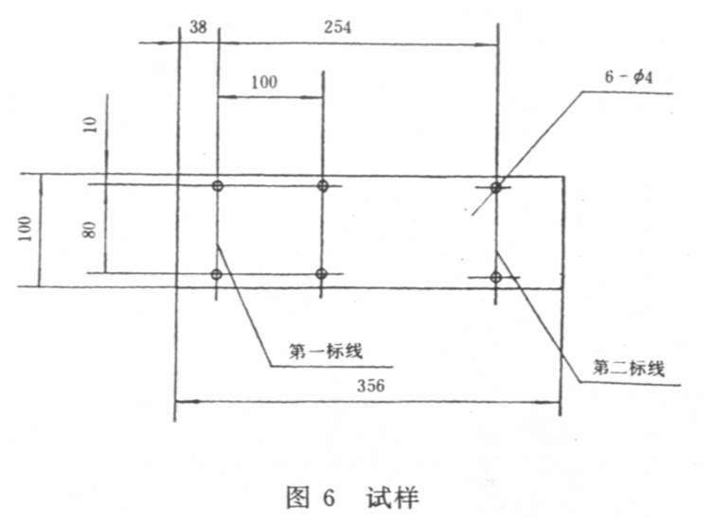
以不同种类材料进行燃烧性能比较时，试样必须具有相同尺寸(长、宽、厚)。通常取样时必须使试样沿全长有相同的横截面。
当零件的形状和尺寸不足以制成规定尺寸的标准试样时，则应保证下列最小尺寸试样，但要记录：
a)如果零件宽度介于3 mm～60 mm，长度应至少为356 mm。在这种情况下试样要尽量做成接近零件的宽度。
b)如果零件宽度大于60 mm，长度应至少为138 mm。此时，可能的燃烧距离相当于从第一标线到火焰熄灭时的距离或从第一条标线开始至试样末端的距离。
c)如果零件宽度介于3mm—60 mm，且长度小于356mm或零件宽度大于60 mm，长度小于138mm，则不能按本标准试验；宽度小于3 mm的试样也不能按本标准进行试验。
4.3.2取样
应从被试零件上取下至少5块试样。如果沿不同方向有不同燃烧速度的材料，则应在不同方向截取试样，并且要将5块(或更多)试样在燃烧箱中分别试验。
取样方法如下：
a)若材料按整幅宽度供应时，应截取包含全宽并且长度至少为500 mm的样品，并将距边缘100mm的材料切掉，然后在其余部分上彼此等距、均匀取样。
b)若零件的形状和尺寸符合取样要求，试样应从零件上截取。
c)若零件的形状和尺寸不符合取样要求，又必须按本标准进行试验，可用同材料同工艺制作结构与零件一致的标准试样(356mm*100mm)，厚度取零件的最小厚度且不得超过13 mm进行试验。此试验结果不能用于鉴定、认证等情况，且必须在试验报告中注明制
样情况，
d)若零件的厚度大于13 mm，应用机诫方法从非暴露面切削，使包括暴露面在内的试样厚度为13mm。
e)若零件厚度不均匀一致，应用机械方法从非露面切削，使零件厚度统一为最小部分厚度。
f)若零件弯曲无法制得平整试样时，应尽可能取平整部分，且试样拱高不超过13mm；若试样拱高超过13 mm，则需用同材料同工艺制作结构与零件一致的标准试样(356 mmxl00 mm)，厚度取零件的最小厚度且不得超过13 mm进行试验。
g)层积复合材料应视为单一材料进行试验，取样方法同上。
h)若材料是由若干层叠合而成，但又不属于层积复合材料，则应由暴露面起13 mm厚之内所有各层单一材料分别取样进行试验，取样示例见图7。
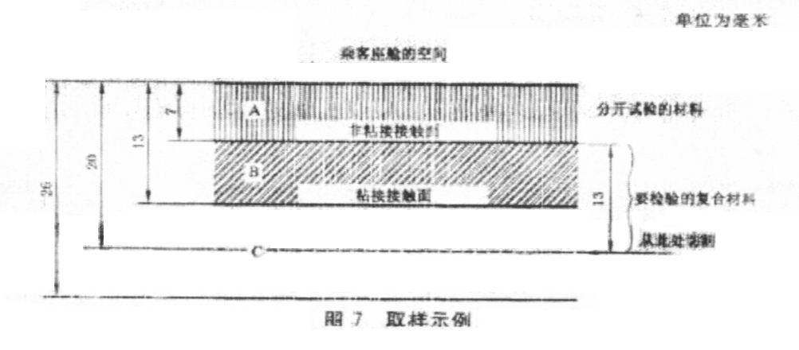
如图7所示，材料A与材料B之间分界面未粘接，材料A单独进行试验。材料B在厚度13mm以内，且与材料c紧密结合，所以材料B、C应作为层积复合材料，切取13mm进行试验。
4．3．3预处理
试验前试样应在温度23℃±2℃和相对湿度45％～55％的标准状态下状态调节至少24 h，但不超过168 h。
4．4试验步骤
4．4．1将预处理过的试样取出，把表面起毛或簇绒的试样平放在平整的台面上，用符合4.2.5规定的金属梳在起毛面上沿绒毛相反方向梳两次。
4．4．2在燃气灯的空气进口关闭状态下点燃燃气灯，将火焰按火焰高度标志板调整，使火焰高度为38 mm。在开始第一次试验前，火焰应在此状态下至少稳定地燃烧1 min，然后熄灭。
4．4．3将试样暴露面朝下装入试样支架。安装试样使其两边和一端被U形支架夹住，自由端与U形支架开口对齐。当试样宽度不足，U形支架不能夹住试样，或试样自由端柔软和易弯曲会造成不稳定燃烧时，才将试样放在带耐热金属线的试样支架上进行燃烧试验。
4．4．4将试样支架推进燃烧箱，试样放在燃烧箱中央，置于水平位置。在燃气灯空气进口关闭状态下点燃燃气灯，并使火焰高度为38 mm，使试样自由端处于火焰中引燃15 s，然后熄掉火焰(关闭燃气灯阀门)。
4．4．5火焰从试样自由端起向前燃烧，在传播火焰根部通过第一标线的瞬间开始计时。注意观察燃烧较快一面的火焰传播情况，计时以火焰传播较快的一面为准。
4．4．6当火焰达到第二标线或者火焰达到第二标线前熄灭时，同时停止计时，计时也以火焰传播较快的一面为准。若火焰在达到第二标线之前熄灭，则测量从第一标线起到火焰熄灭时的燃烧距离。燃烧距离是指试样表面或内部已经烧损部分的长度。
4．4．7如果试样的非暴露面经过切割，则应以暴露面的火焰传播速度为准进行计时。
4．4．8燃烧速度的要求不适用于切割试样所形成的表面。
4．4．9如果从计时开始，试样长时间缓慢燃烧，则可以在试验计时20mm时中止试验，并记录燃烧时间及燃烧距离。
4．4．10 当进行一系列试验或重复试验时，下一次试验前燃烧箱内和试样支架最高温度不应超过30℃。
4．5计算
燃烧速度(V)按下式计算：
V= 60 ×( L / T )
式中：
V—燃烧速度，单位为毫米每分钟(mm／min);
L—燃烧距离，单位为毫米(mm);
T—燃烧距离L所用的时间，单位为秒(s)。
燃烧速度以所测5块或更多样品的燃烧速度最大值为试验结果。
4．6结果表示
4．6．1 如果试样露在火焰中15s，熄灭火源试样仍未燃烧，或试样能燃烧，但火焰达到第一测量标线之前熄灭，无燃烧距离可计，则被认为满足燃烧速度要求，结果均记为A-0 mm／min。
4．6．2如果从试验计时开始，火焰在60 s内自行熄灭，且燃烧距离不大于；50 mm，也做认为满足燃烧速度要求，结果记为B。
4．6．3如果从试验计时开始，火焰在两个测量标线之间熄灭，为自熄试样，且不满足4.6.2项要求，则按4.5项要求进行燃烧速度的计算，结果计为C-燃烧速度实测值mm/min。
4．6．4如果从试验计时开始，火焰燃烧到达第二标线，或者存在4.4.9项情况(主动结束试验)，则按4.5项要求进行燃烧速度的计算，结果记为D-燃烧速度实测值mm/min。
4．6．5 如果出现试样在火焰引燃15 s内已经燃烧并到达第一标线。则认为试样不能满足燃烧速度的要求。结果记为E。

5试验报告
试验报告应包括下列内容：
a)材料种类、零件名称、来源、试验日期、试验者；
b)样品颜色、编号；
c)材料组成；
d)试样尺寸、层积复合材料各层厚度，试样在产品中的方向；；
e)试样数量；
f)试验结果：燃烧距离、燃烧时间、燃烧速度。燃烧特性值是否符合标准要求；
g)是否用支撑线；
h)与本标准规定不同的试验条件的记载。

